


操作系统实验报告

学 院 计算机学院
专 业 信息安全
年级班别 18级（2）班
学 号 3118005434
学生姓名 钟景文

2021年 1月
实验一 进程调度
实验内容：
编写并调试一个模拟的进程调度程序，分别采用“短进程优先”、“时间片轮转”、“高响应比优先”调度算法对随机产生的五个进程进行调度，并比较算法的平均周转时间。以加深对进程的概念及进程调度算法的理解。
实验要求：
- 每个进程由一个进程控制块（ PCB）表示，进程控制块可以包含如下信息：进程名、优先数（响应比）、到达时间、需要运行时间（进程的长度）、已运行时间、进程状态等等（可以根据需要自己设定）。
- 由程序自动生成进程（包括需要的数据，要注意数据的合理范围），第一个进程到达时间从0开始，其余进程到达时间随机产生。
- 采用时间片轮转调度算法时，进程的运行时间以时间片为单位进行计算。
- 每个进程的状态可以是就绪 W（Wait）、运行R（Run）、或完成F（Finish）三种状态之一。
- 每进行一次调度，程序都要输出一次运行结果：正在运行的进程、就绪队列中的进程、完成的进程以及各个进程的 PCB，以便进行检查。
- 最后计算各调度算法的平均周转时间，并进行比较、分析。

算法流程：
- 进程调度：
  - 每次调度之前，先将当前进程插入就绪队列队尾
  - 每次调度之后，将调度选择的进程移出就绪队列。
  - 每次调度时：
    - 短作业优先：
      - 在就绪队列中选择进程长度最小的一组进程
      - 在该组进程中选择到达时间最早的进程
    - 轮转调度算法
      - 取就绪队列队首进程
    - 高响应比
      - 每过一个时间片就计算新的响应比。
      - 选择响应比最高的进程为调度进程

实验结果（截图）：
其余截图请查看文件夹
- 短进程优先算法：1-1-1_1到1-1-1_8图片
1-1-1_1程序开始
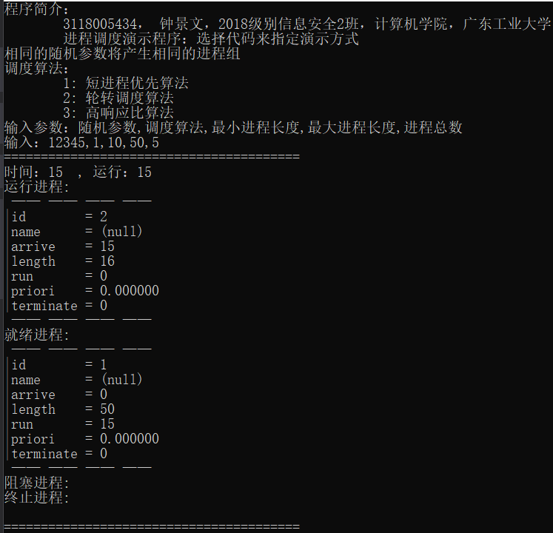

1-1-1_5程序中间
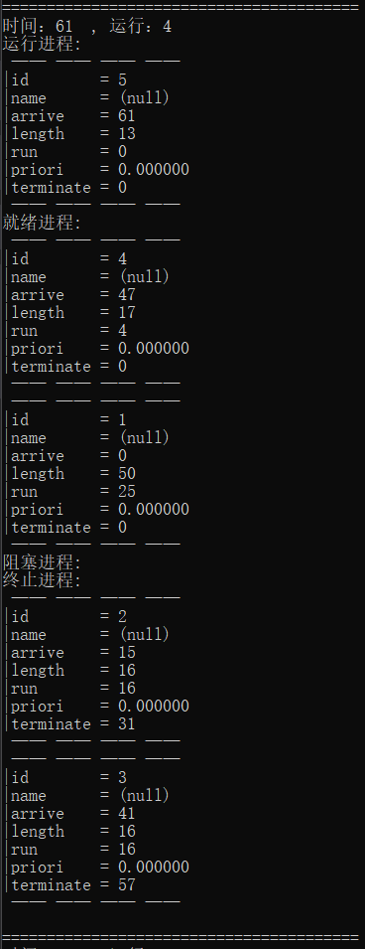

1-1-1_8程序结束
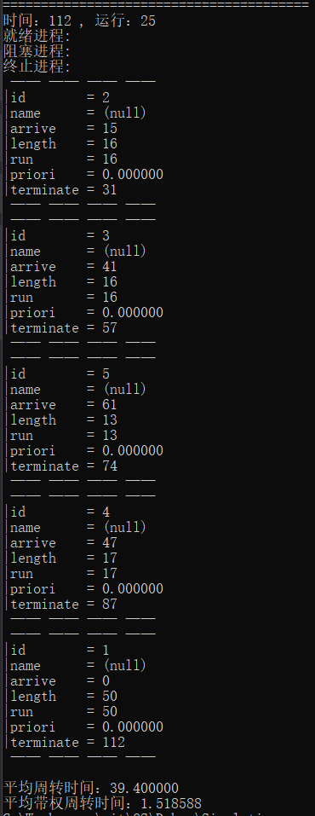

- 轮转调度算法：1-1-2_1到1-1-2_98图片
1-1-2_1程序开始
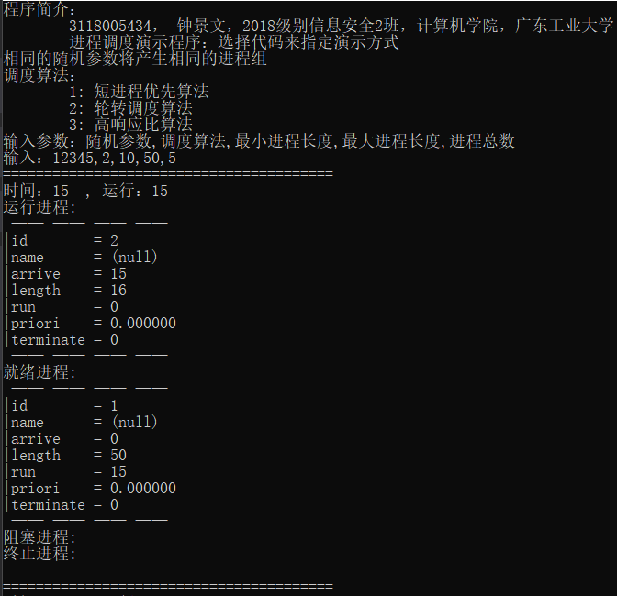
1-1-2_1轮转一次
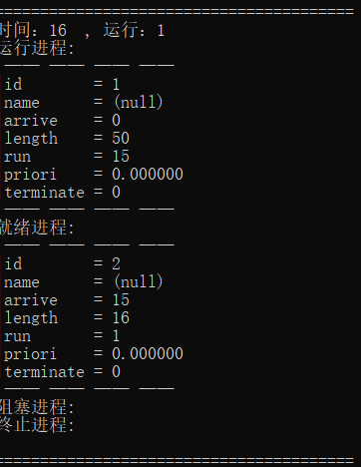
1-1-2-47 所有进程到位
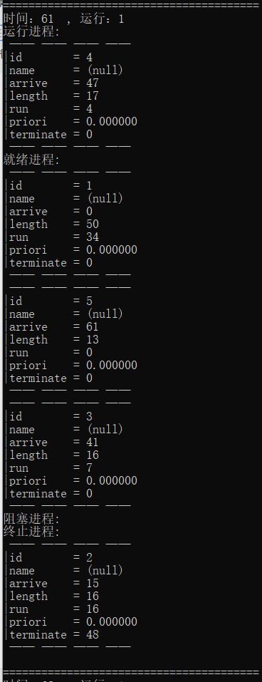

1-1-2_48 所有进程到位后轮转一次
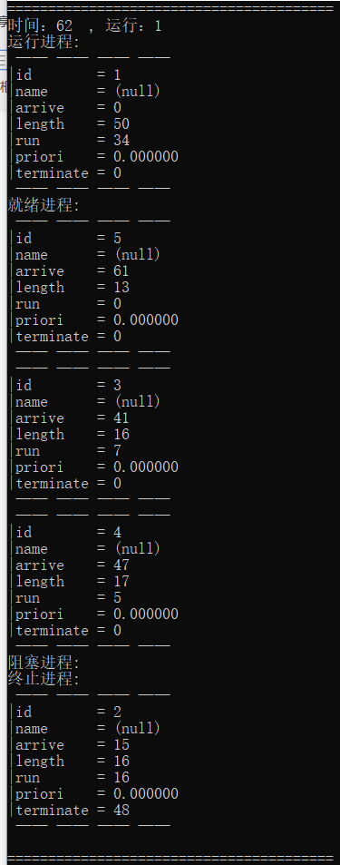

1-1-2_49 所有进程到位后轮转两次
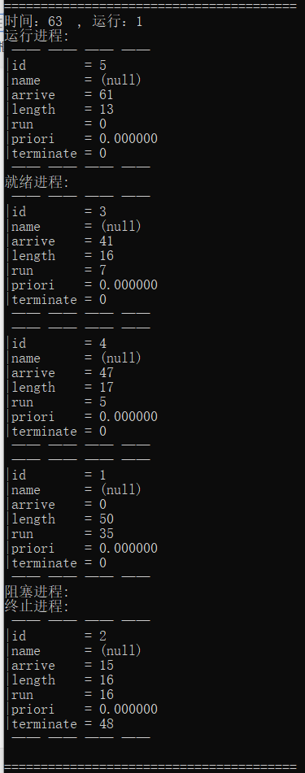

1-1-2_50 所有进程到位后轮转三次
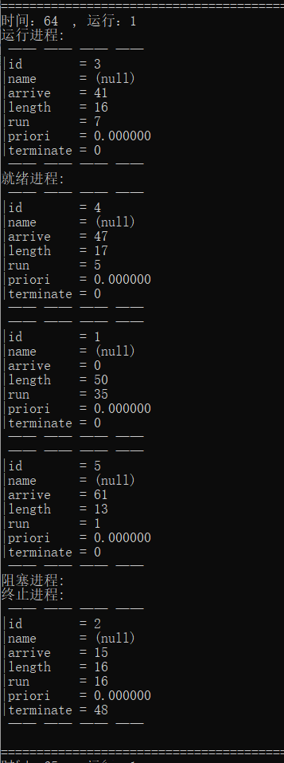

1-1-2_89 轮转调度结束
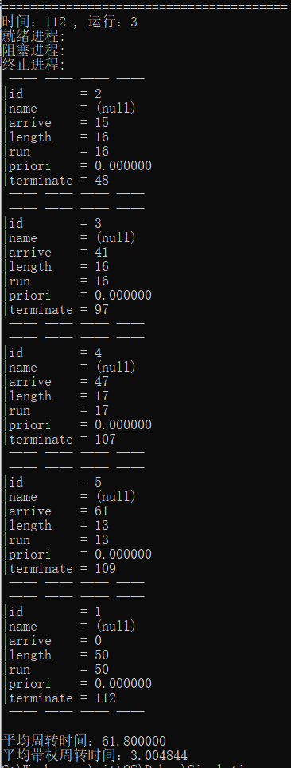

- 高响应比算法：1-1-3_1到1-1-3_7图片
1-1-3_1程序开始
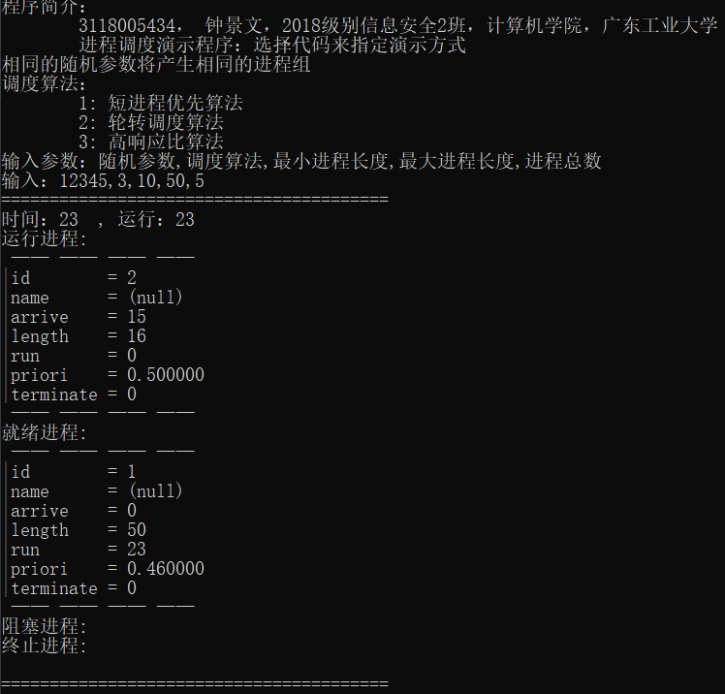

1-1-3_4 程序中间
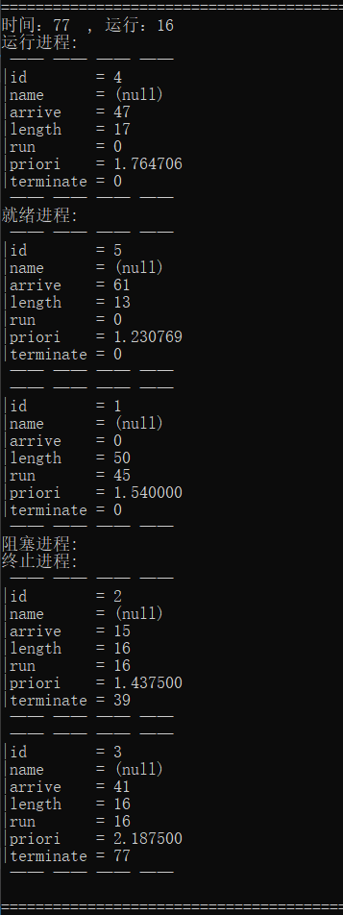

1-1-3_7 程序结束
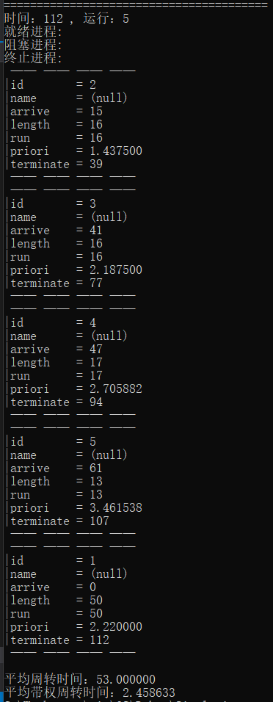

分析：
本次实验中有4个进程长度在16左右，1个进程长度为50
平均周转时间：
- 短作业优先：39.4
- 轮转调度算法：61.800
- 高响应比：53
带权周转时间：
- 短作业优先：1.518588
- 轮转调度算法：3.00484
- 高响应比：2.458633

显然由以上数据分析得：
- 短作业优先算法有理由短作业。
- 乱转调度算法得周转时间较长。
- 高响应比调度算法较均衡。

实验二 银行家算法
实验内容：
用银行家算法避免死锁，实现系统合理分配资源，加深对进程同步及死锁理解。
实验要求：
- 假定系统有3类资源A（10个）、B（15个）、C（12个），系有5个进程并发执行，进程调度采用时间片轮转调度算法。
- 每个进程由一个进程控制块（ PCB）表示，进程控制块可以包含如下信息：进程名、需要的资源总数、已分配的资源数、进程状态。
- 由程序自动生成进程（包括需要的数据，要注意数据的合理范围）。
- 进程在运行过程中会随机申请资源（随机生成请求的资源数），如果达到最大需求，表示该进程可以完成；如果没有达到最大需求，则运行一个时间片后，调度其它进程运行。资源分配采用银行家算法来避免死锁。
- 每个进程的状态可以是就绪 W（Wait）、运行R（Run）、阻塞B（Block）或完成F（Finish）状态之一。
- 每进行一次调度，程序都要输出一次运行结果：正在运行的进程、就绪队列中的进程、阻塞队列中的进程、完成的进程以及各个进程的 PCB，以便进行检查。

算法流程：

检查进程的资源请求，每个资源的请求数量既不能高于声明的需求，而不能高于系统空闲资源数量。

给进程分配资源。

检查系统是否处于安全状态。

每个给进程组的次序使用不同排列排序。

依次给进程分配剩余资源，对于每一个进程，若能分配到最大需求，则分配然后回收。

若遇到一个进程不能分配到最大需求，则进入(3)

若所有的进程都能分配到最大资源，则进入(5)

重新分配刚刚回收的资源。

若还有其他不同的排列，则进入(1)

若没有其他不同的排列，则进入(4)

结束，返回“系统处于不安全状态”

重新分配刚刚回收的资源

结束，返回“系统处于安全状态”

如果系统不处于安全状态，则回收刚分配的资源。

实验结果（截图）：
所有截图请看文件夹1-2_1到1-2_58。
程序开始1-2_1:
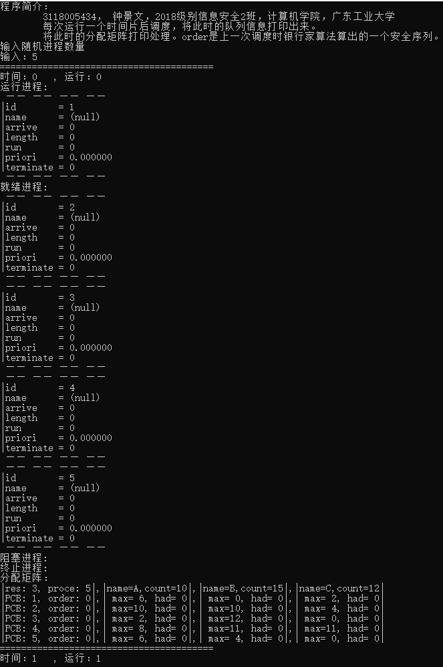
第一个阻塞进程：1-2_3
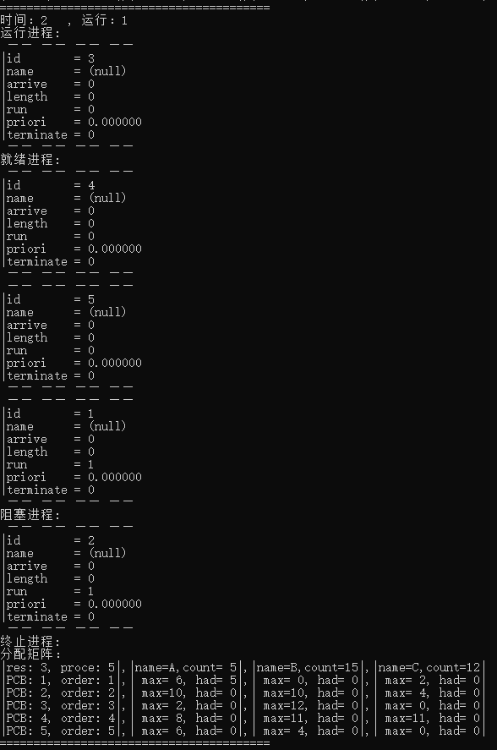

第一个终止的进程1-2_12：
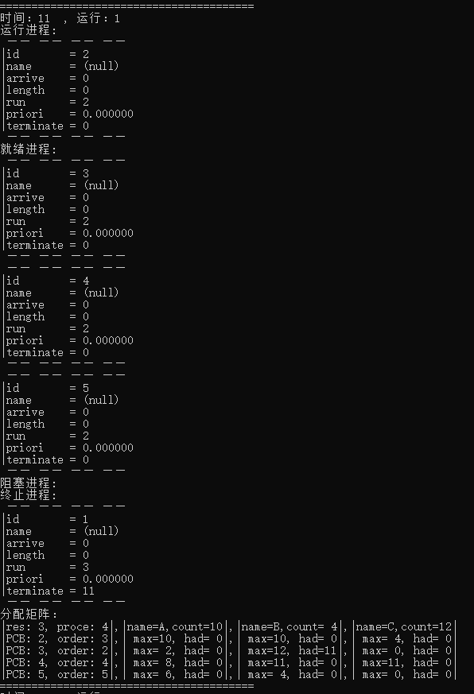

第3个终止进程1-2_48:
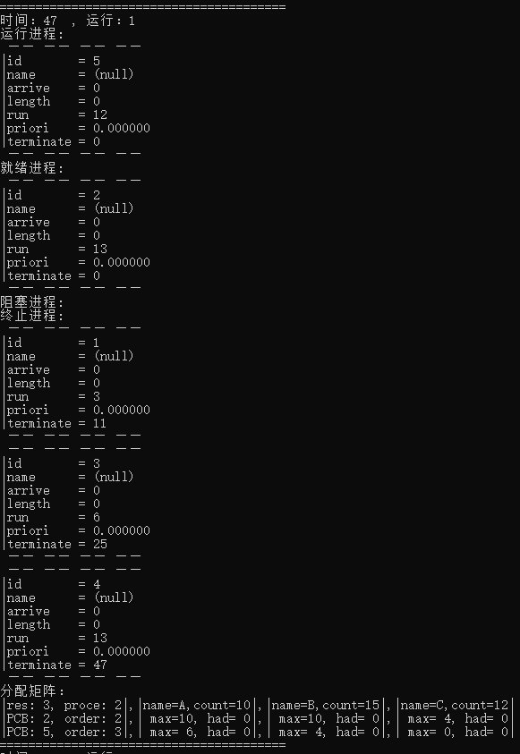

程序结束1-2_58:
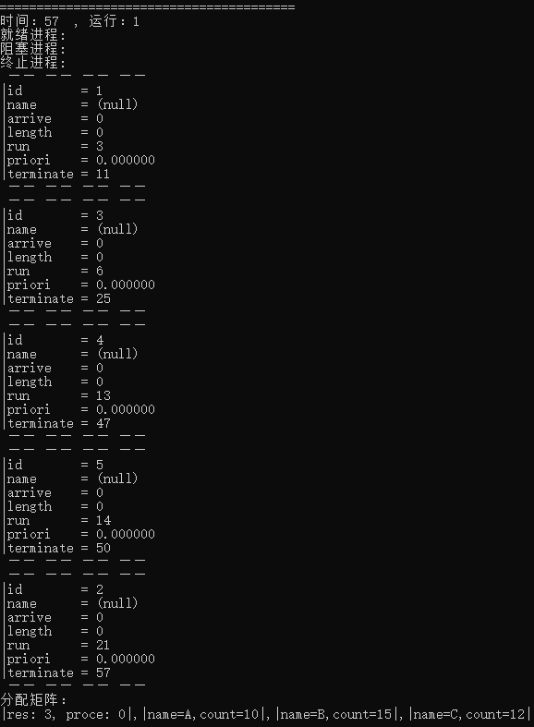
分析：
- 银行家算法确实有效的避免死锁了。
- 银行家算法会导致降低同步率，因为银行家算法常常会阻塞进程以阻止系统进入不安全状态。
- 银行家算法不适合高并发。
- 因为计算安全状态会时间复杂度最高到达N!，耗费时间过长。
- 再加上多数进程调度常常被阻塞，也意味着每一次成功分配一次资源最高可能要消耗N * N!时间。
- 故不适合高并发。(试验过50个进程，出现一次银行家算法调度时间高达几十分钟。)
实验三 动态分区分配方式的模拟
实验内容：
了解动态分区分配方式中的数据结构和分配算法，并进一步加深对动态分区存储管理方式及其实现过程的理解
实验要求：
- 用C语言分别实现采用首次适应算法和最佳适应算法的动态分区分配过程和回收过程。其中，空闲分区通过空闲分区链（表）来管理；在进行内存分配时，系统优先使用空闲区低端的空间。
- 假设初始状态下，可用的内存空间为640KB，并有下列的请求序列：
请求顺序 | 操作 | 请求内存大小（KB）
作业1 | 申请 | 130
作业2 | 申请 | 60
作业3 | 申请 | 100
作业2 | 释放 | 60
作业4 | 申请 | 200
作业3 | 释放 | 100
作业1 | 释放 | 130
作业5 | 申请 | 140
作业6 | 申请 | 60
作业7 | 申请 | 50
作业8 | 申请 | 60
- 要求每次分配和回收后显示出作业分配情况及空闲内存分区链的情况。

算法流程：
首次适应算法：
申请内存：首先建立初始的一个空闲分区
- 每次分区从低址到高址依次依次查询第一个满足申请大小的空闲区。
- 空闲区减去申请容量不足最小分区要求则分配整个分区，进入4，否则进入3。
- 切割空闲分区，前部分切割出来分配，后部保留在空闲分区链中。
- 返回分配的分区的首地址。
释放内存：
- 根据释放地址找到释放的分区，插入空闲分区链表，将该分区记为当前分区。
- 查看当前分区的前一个分区，若有且空闲则合并到前一个分区，将前一个分区设为当前分区。
- 查看当前分区的后一个分区，若有且空闲则合并到当前分区。
最佳适应算法：
申请内存：首先建立初始的一个空闲分区
- 每次分区从低址到高址依次依次查询第一个满足申请大小的空闲区。
- 空闲区减去申请容量不足最小分区要求则分配整个分区，进入4，否则进入3。
- 切割空闲分区，前部分切割出来分配，后部保留在空闲分区链中。
  - 调整后部分区在空闲分区链中的位置，
    - 若比前一个空闲分区的size小，则左移，回到(1)，否则进入4。
    - 若比后一个空闲分区的size大，则右移，回到(1)，否则进入4。
- 返回分配的分区的首地址。
释放内存：
- 根据释放地址找到释放的分区，插入空闲分区链表，将该分区记为当前分区。
- 查看当前分区的前一个分区，若有且空闲则合并到前一个分区，将前一个分区设为当前分区。
- 查看当前分区的后一个分区，若有且空闲则合并到当前分区。
- 调整当前分区在空闲分区链中的位置。
  - 若比前一个空闲分区的size小，则左移，回到4，否则进入5。
  - 若比后一个空闲分区的size大，则右移，回到4，否则进入5。
- 释放内存成功。

实验结果（截图）：
首次适应算法：
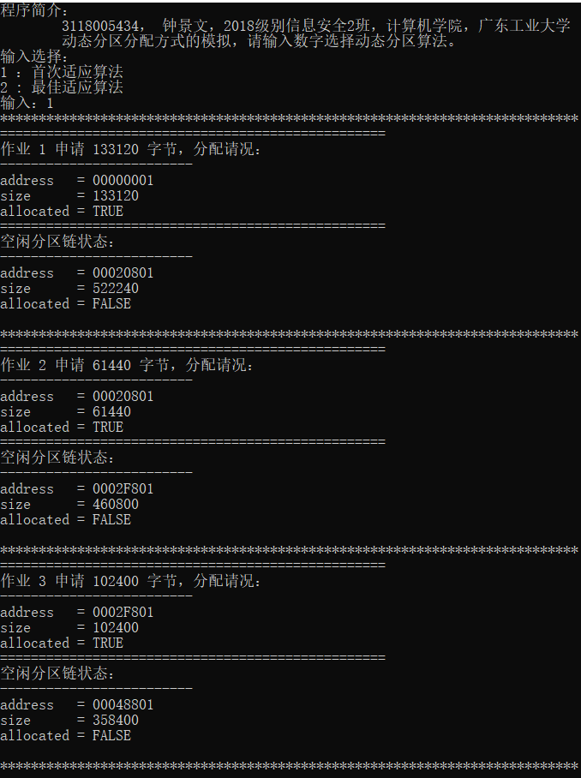

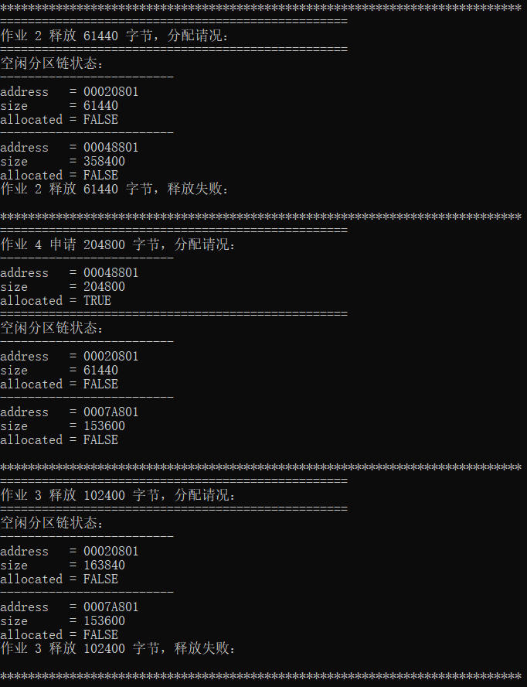

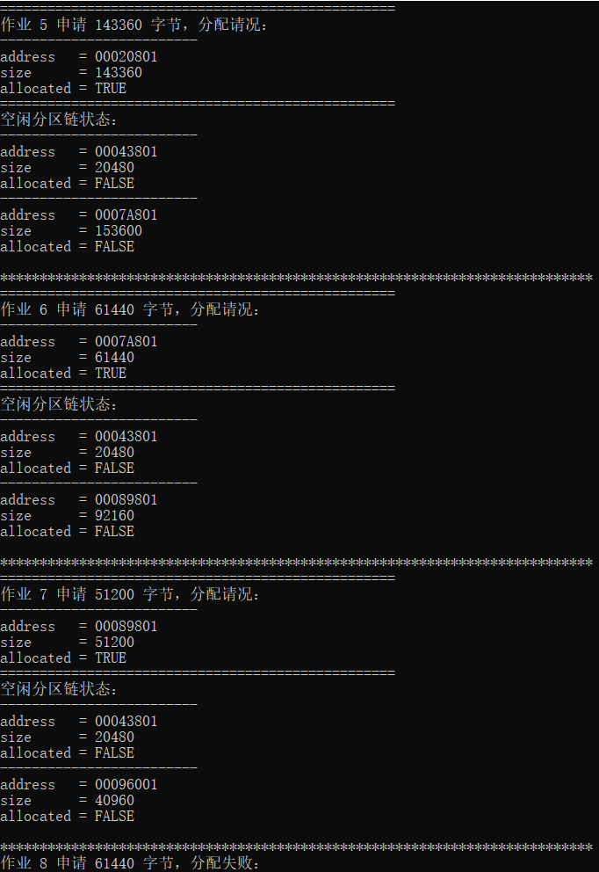

最佳适应算法：
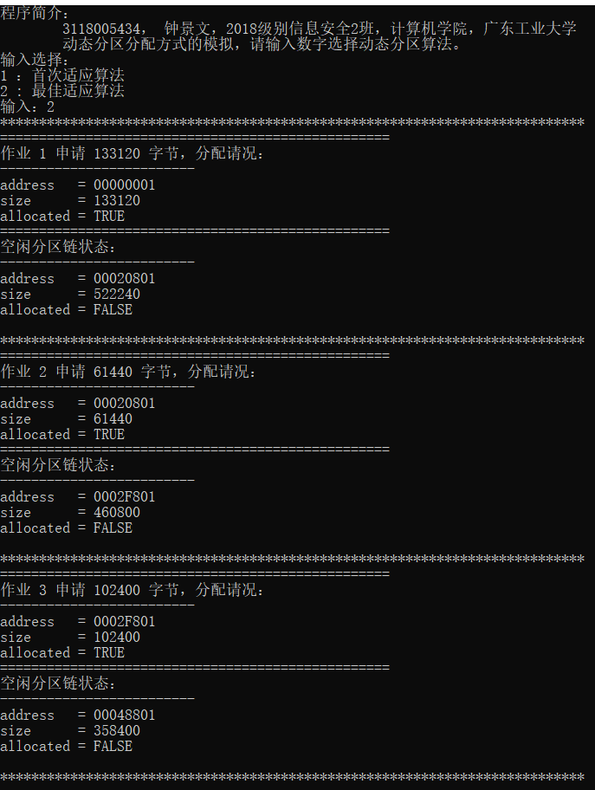

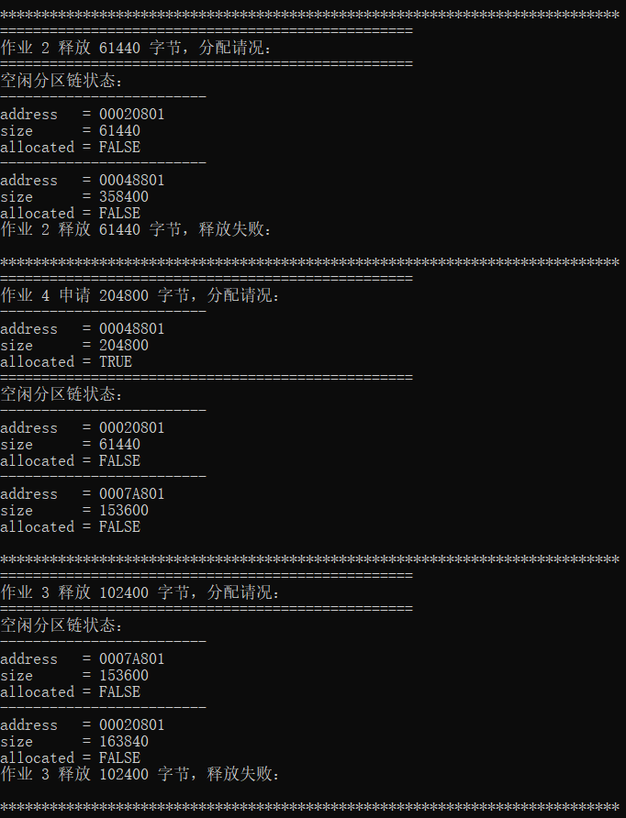

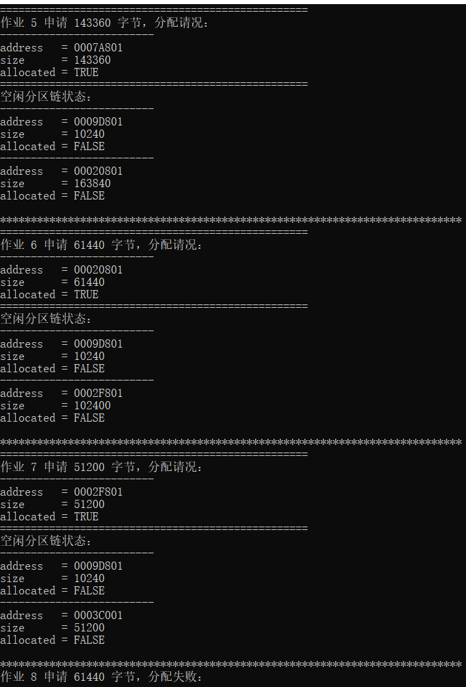

分析：
首次适应法：
优点：倾向于使用低址空间，为大作业保留了高址的大空闲区。
缺点：
- 低址被不断划分，造成许多难以利用的碎片。
- 查找是从低址开始，增加了查找空闲区的开销。
最佳适应算法：
优点：能较快找到合适大小的空闲区。
缺点：每次切割后的余下部分总是最小的，造成了较多难以利用的碎片。

实验四 仿真各种磁盘调度算法
实验内容：了解磁盘调度的基本算法及性能。
实验要求：
由系统产生一系列磁盘请求（10个），分别给出先来先服务算法、最短寻道时间优先算法、扫描(SCAN)算法和循环扫描(CSCAN)算法时磁头移动顺序并计算磁头的平均移动磁道数。（ 假设磁头刚从80磁道移到100磁道）
算法流程
先来先服务：
- 按时间顺序排列请求顺序。
- 依次计算两次请求之间的寻道距离，加上第一次请求与当前磁头位置的距离，算出平均寻道时间。
- 输出请求顺序。
最短寻道时间优先算法：
- 查找请求队列中，距离当前磁头距离最短的请求，从请求队列中删除该请求，插入排序请求队列。
- 若请求队列还有请求，进入3，否则进入5.
- 查找请求队列中距离排序请求队列最后一个请求距离最短的请求。
- 将该请求从请求队列删除，插入排序请求队列。
- 将排序请求队列的请求依次序送回请求队列。
- 计算平局寻道距离，输出请求顺序。
扫描算法：
- 若磁头运动向外，则将请求队列从小到大排序，否则将请求队列从大到下排序。
- 若磁头运动向外，找到第一个大于当前位置的请求；否则找到第一个小于当前位置的请求。
- 将该请求之前的请求依次取出，插入子请求队列。
- 若子请求队列中有请求，进入5，否则进入6.
- 将最后一个位置的请求插入请求队列，回到4.
- 计算平均寻道距离，输出请求顺序。
循环扫描算法
- 若磁头运动向外，则将请求队列从小到大排序，否则将请求队列从大到下排序。
- 若磁头运动向外，找到第一个大于当前位置的请求；否则找到第一个小于当前位置的请求。
- 将该请求之前的请求依次取出，然后插入请求队列尾部。
- 计算平均寻道距离，输出请求顺序。

实验结果（截图）：
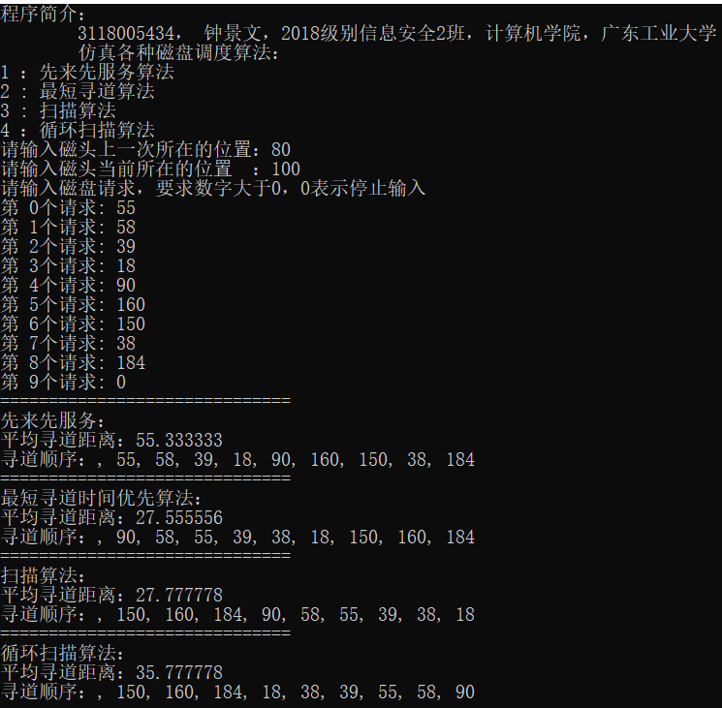

分析：
先来先服务：
优点：每个请求依次得到处理，不会出现某一请求长期得不到满足的请况。
缺点：平均寻道距离较大，仅适用于磁盘I/O较少的场合。
最短寻道时间优先服务：
优点：
- 保证每次寻道距离最短，
- 平均寻道距离明显少于先来先服务算法。
缺点：
- 不能保证平均寻道距离最短，
- 若一直有距离磁头较近的的请求，那么距离磁头较远的请求就可能饿死。
扫描算法：
优点：考虑到磁头移动方向，且保证不会出现请求饿死现象。
缺点：若是刚刚扫描完一个磁道，又有进程来访问该磁道，进程必须等待，且回返时间较长。
循环扫描算法：
优点：减少了回返磁道的时间。

